


Informar Parâmetros de Aferição do Hidrômetro
Esta funcionalidade tem como objetivo manter o cadastro com os resultados possíveis de aferição do hidrômetro. Ela pode ser acessada via Menu de Sistema pelo caminho: GSAN > Micromedição > Hidrômetro > Informar Parâmetros de Aferição do Hidrômetro .
Feito isso, o sistema visualiza a tela a seguir:

Observação
Informamos que os dados exibidos nas telas a seguir são fictícios, e não retratam informações de clientes.
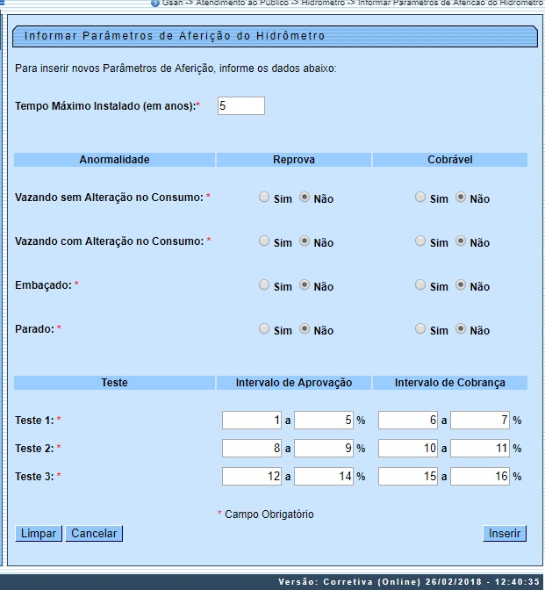
Acima, informe obrigatoriamente os campos sinalizados por um asterisco vermelho e clique em . Para detalhes sobre o preenchimento dos campos clique AQUI.
O hidrômetro é considerado aprovado se os testes obtiverem:
- Teste 1 = +/-5% (ou seja, ficar entre -5 e +5).
- Teste 2 = +/-5% (ou seja, ficar entre -5 e +5).
- Teste 3 = +/-10% (ou seja, ficar entre -10 e +10).
Qualquer resultado fora dessa régua será considerado reprovado. Caso os resultados dos testes 1, 2 e 3 sejam iguais ou abaixo dos parâmetros: os valores decimais são arredondados para cima (caso sejam maiores que 50) ou para baixo (caso sejam inferiores a 50).

Preenchimento dos Campos
Campo | Orientações para Preenchimento
Tempo Máximo Instalado (em anos) | Campo obrigatório. Informe o tempo máximo de instalação do hidrômetro em anos.
Vazando sem Alteração no Consumo | Campo obrigatório. Selecione entre Sim ou Não se reprova o hidrômetro e se ele é cobrável.
Vazando com Alteração no Consumo | Campo obrigatório. Selecione entre Sim ou Não se reprova o hidrômetro e se ele é cobrável.
Embaçado | Campo obrigatório. Selecione entre Sim ou Não se reprova o hidrômetro e se ele é cobrável. Selecione Sim se o hidrômetro estiver com o visor embaçado, prejudicando sua leitura.
Parado | Campo obrigatório. Selecione entre Sim ou Não se reprova o hidrômetro e se ele é cobrável.
Teste 1 | Campo obrigatório. Informe o intervalo de aprovação e de cobrança do teste 1. O padrão aceito para este teste é que fique entre -5 e +5.  Caso o resultado do teste 1 seja igual ou abaixo do parâmetro +/-5%, os valores decimais são arredondados para cima (caso sejam maiores que 50) ou para baixo (caso sejam inferiores a 50).
Teste 2 | Campo obrigatório. Informe o intervalo de aprovação e de cobrança do teste 2. O padrão aceito para este teste é que fique entre -5 e +5.  Caso o resultado do teste 2 seja igual ou abaixo do parâmetro +/-5%, os valores decimais são arredondados para cima (caso sejam maiores que 50) ou para baixo (caso sejam inferiores a 50).
Teste 3 | Campo obrigatório. Informe o intervalo de aprovação e de cobrança do teste 3. O padrão aceito para este teste é que fique entre -10 e +10.  Caso o resultado do teste 3 seja igual ou abaixo do parâmetro +/-10%, os valores decimais são arredondados para cima (caso sejam maiores que 50) ou para baixo (caso sejam inferiores a 50).

Funcionalidade dos Botões
Botão | Descrição da Funcionalidade
 | Ao clicar neste botão, o sistema limpa os campos preenchidos.
 | Ao clicar neste botão, o sistema cancela a operação e retorna à tela principal.
 | Ao clicar neste botão, o sistema insere os resultados dos testes informados para o hidrômetro.

Referências
Informar Parâmetros de Aferição do Hidrômetro
Gerar Ordem de Serviço

Termos Principais
Hidrômetro
Macromedidor
Micromedidor
Ordem de Serviço
Clique aqui para retornar ao Menu Principal do GSAN.

